KUPNÍ SMLOUVA

uzavřená podle právního řádu České republiky v souladu s ustanoveními § 2079 a nás. zák.č. 89/2012 Sb., občanského zákoníku (dále jen zákon)
1. SMLUVNÍ STRANY
Střední průmyslová škola, Ústí nad Labem, Resslova 5, příspěvková organizace
se sídlem Resslova 210/5, 400 01 Ústí nad Labem
IČO: 00082201
DIČ: CZ00082201
zastoupena: Mgr. Bc. Jaroslavem Marešem, ředitelem školy

dále jen: „kupující“
a
Prodávající : HELAGO-CZ, s.r.o.
se sídlem : Kladská 1082, 500 03 Hradec Králové 3
zastoupený : Ing. Pavlem Kahlem, jednatelem společnosti
IČ: : 25963961
DIČ : CZ25963961
zapsaná v obchodním rejstříku: Krajského soudu v Hradci Králové, oddíl C, vložka 17879
bankovní spojení : ČSOB, a.s., pobočka Hradec Králové
číslo účtu : XXXXXXXXXXXXXXXX

dále jen : „prodávající“
se dohodly takto:
2. PŘEDMĚT SMLOUVY

2.1 Prodávající prodává na základě této Smlouvy zařízení s doplňky, jejichž specifikace je uvedena v Příloze č. 1, která je nedílnou součástí této Smlouvy (dále také „věc“) za vzájemně dohodnutou kupní cenu do vlastnictví kupujícího.

2.3 Prodávající se zavazuje převést na kupujícího vlastnictví k věci za podmínek níže uvedených, kupující se zavazuje věc převzít a zaplatit za ni prodávajícímu dohodnutou kupní cenu.

3. CENA A PLATEBNÍ PODMÍNKY
3.1 Kupující se zavazuje zaplatit prodávajícímu za předmětnou věc celkovou kupní cenu ve výši
Celková cena v Kč bez DPH | DPH 21 % | Celková cena v Kč s DPH
233 900,- Kč | 49 119,00 Kč | 283 019,00 Kč

3.2 Kupní cenu zaplatí kupující prodávajícímu bankovním převodem na bankovní účet prodávajícího uvedený v článku 1 této Smlouvy na základě daňového dokladu vystaveného prodávajícím ke dni uskutečnění zdanitelného plnění, který je dnem podepsáni protokolu podle článku 4.3 této Smlouvy. Splatnost každého daňového dokladu je 30 kalendářních dnů ode dne jeho doručení kupujícímu. V případě prodlení se zaplacením kupní ceny sjednávají smluvní strany úrok z prodlení ve výši stanovené občanskoprávními předpisy.

3.3 Prodávající vystaví daňový doklad na zboží, jak je stanoveno v příloze č. 1 Smlouvy. Daňový doklad bude obsahovat náležitosti daňového a účetního dokladu podle zákona č. 563/1991 Sb., o účetnictví, ve znění pozdějších předpisů, zákona č. 235/2004 Sb., o dani z přidané hodnoty, ve znění pozdějších předpisů a bude mít náležitosti obchodní listiny dle § 435 zákona, v platném znění. Platby budou probíhat výhradně v CZK a rovněž veškeré cenové údaje budou v této měně.

4. DODACÍ PODMÍNKY A NEBEZPEČÍ ŠKODY
4.1 Doba plnění dodávky zboží je stanovena do 17 týdnů od podpisu této smlouvy. Nebude-li věc předána včas, je kupující oprávněn účtovat prodávajícímu smluvní pokutu ve výši 0,05 % z výše ceny nedodané věci za každý i započatý kalendářní den.

Vlastnické právo k věci přechází na kupujícího v okamžiku jeho předání a převzetí potvrzeném na předávacím protokolu. Nebezpeční nahodilé zkázy a nahodilého zhoršení věci včetně užitků přechází na kupujícího současně s nabytím vlastnictví.

4.2 Náklady spojené s odevzdáním věci, zejména dopravu a balení, nese prodávající a náklady spojené s převzetím věci nese kupující.
4.3 O předání a převzetí věci bude sepsán protokol podepsaný oběma smluvními stranami.

5. ZÁRUČNÍ PODMÍNKY

5.1 Prodávající poskytuje na věc (viz příloha č. 1 Smlouvy) záruku v délce 2 roky, která běží ode dne předání a převzetí věci.

6. ZÁVĚREČNÁ USTANOVENÍ

6.1 Pokud tato Smlouva nestanoví jinak, řídí se práva a povinnosti smluvních stran příslušnými ustanoveními zákona č. 89/2012 Sb., v platném znění.

6.2 Smlouva je sepsána ve dvou vyhotoveních, z nichž si kupující strana si ponechá jedno vyhotovení.

6.3 Smlouva může být měněna pouze písemnými, oběma smluvními stranami podepsanými a vzestupně číslovanými dodatky.

6.4 Tato Smlouva nabývá platnosti a účinnosti dnem podpisu oprávněných zástupců obou smluvních stran.

Příloha Smlouvy č.1: Specifikace předmětu plnění

V Ústí nad Labem dne 5. 6. 2017 V Hradci Králové dne 31. 5. 2017

………………………………… …………………………………….
Mgr. Bc. Jaroslav Mareš Ing. Pavel Kahl
ředitel školy jednatel společnosti
kupující prodávající

Příloha č. 1 Kupní smlouvy

CENOVÁ NABÍDKA A TECHNICKÁ SPECIFIKACE

1. WP 300 Universal Material Tester, 20 kN 129 300,00 Kč + DPH
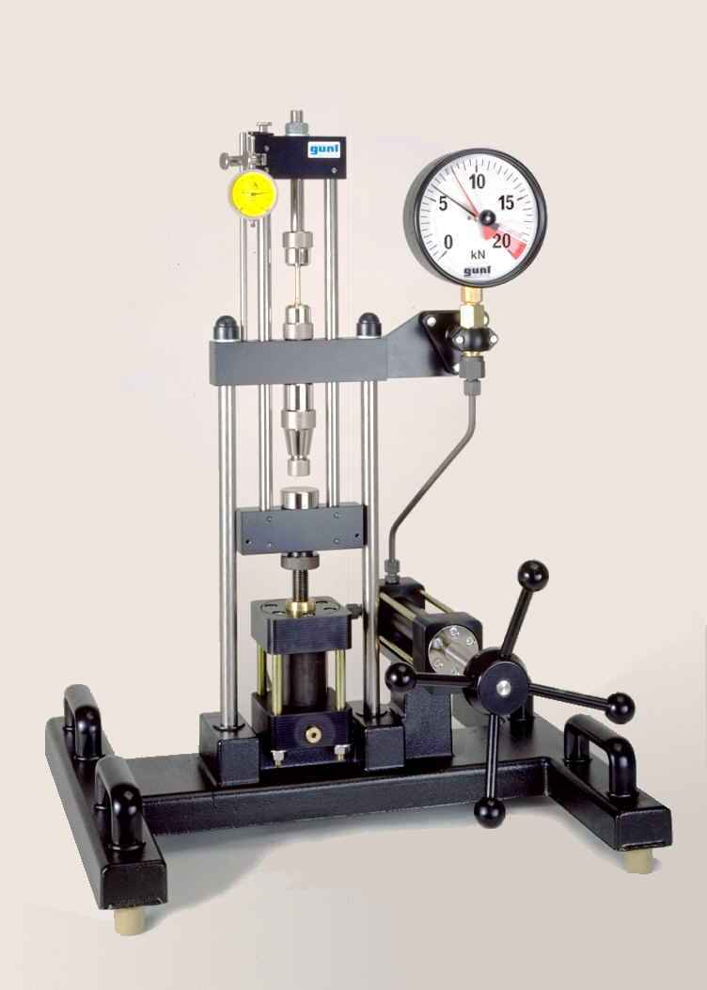
2. WP 300.20 Data Acquisition System 62 400,00 Kč + DPH
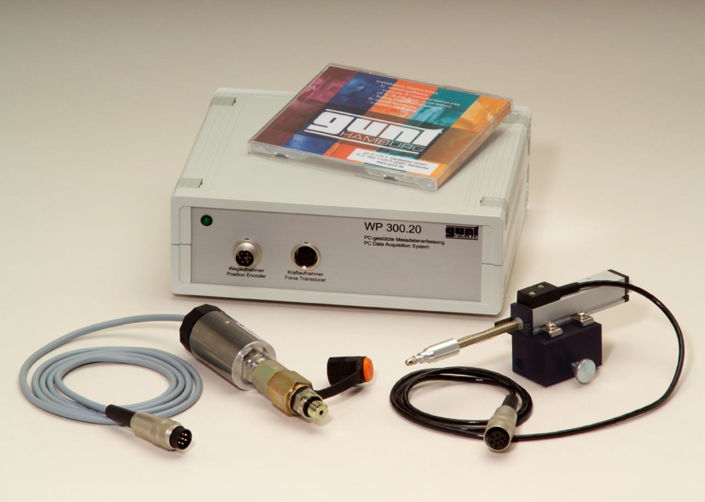

Accessories for Compression Tests:
3. WP 300.05 Compression Plates, Set of 2, with fastening elements 12 300,00 Kč + DPH

Accessories for Deep Draw Tests:
4. WP 300.11 Device for Cupping Experiments 26 300,00 Kč + DPH
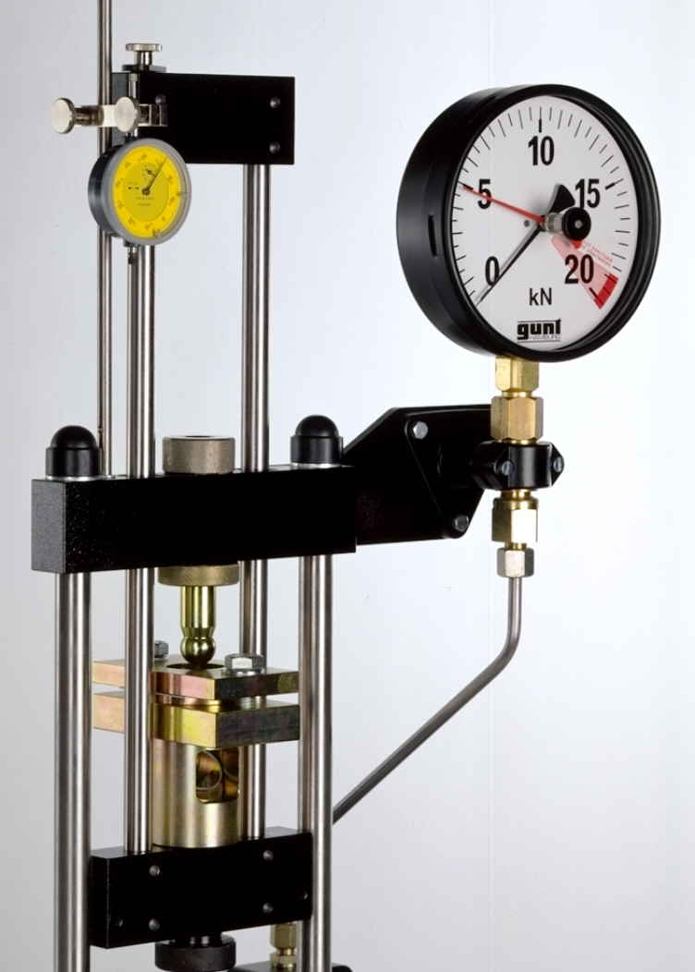
5. WP 300.41 Set of 5 Deep Draw Specimens, Aluminium 900,00 Kč + DPH
6. WP 300.42 Set of 5 Deep Draw Specimens, Copper 900,00 Kč + DPH
7. WP 300.43 Set of 5 Deep Draw Specimens, Steel 900,00 Kč + DPH

8. WP 300.44 Set of 5 Deep Draw Specimens, Brass 900,00 Kč + DPH

